Міністерство освіти і науки України

Харківський національний університет імені В.Н. Каразіна

Факультет комп’ютерних наук

# ЛАБОРАТОРНА РОБОТА № 14

з дисципліни «Алгоритми комп`ютерної фізики»

Тема: «Побудова функцій Вейерштрасса та Вейерштрасса-Мандельброта»

Виконав:

студент 3 курсу

групи КС-32

Безрук Ю.Р.

Перевірив:

Аверков Ю.О.

Харків – 2020

# ХОД РАБОТЫ

**Задание 1.**

Согласно условию задания, выбираем значения параметров функции *а* и *b* так, чтобы они удовлетворяли условию: *a* < 1, *b* > 1, *ab* > 1 для случая 1(Функция Вейерштрасса).

Выбираем значения параметров:

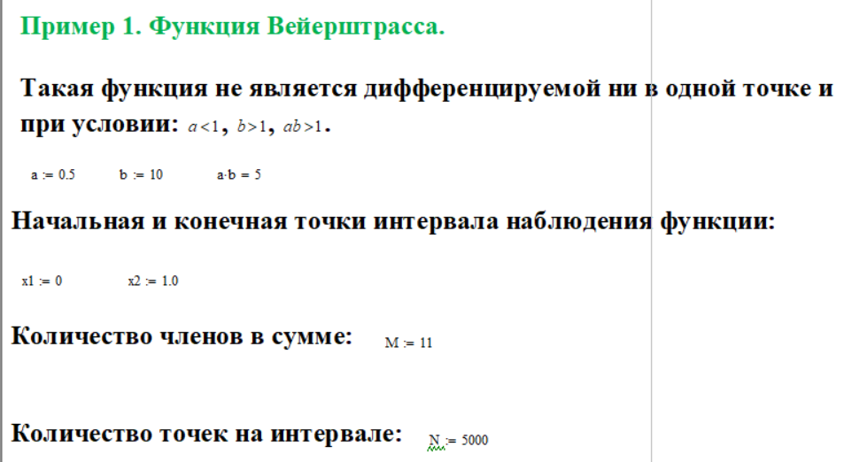

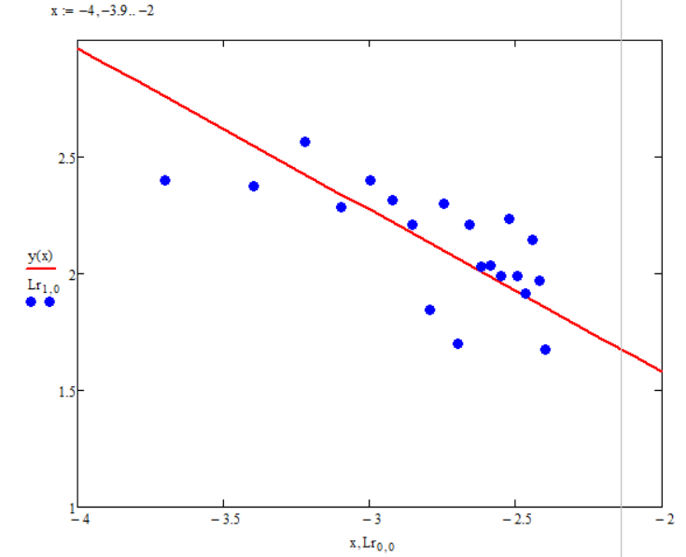

Рисунок 1 – График зависимости log(L*j*) от log(Δ*xj*) для «береговой линии» Вейерштрасса*.*

Из рисунка 1 видно, что расчетные точки кучно сосредоточены вокруг линии регрессии у(х), что свидетельствует о «скейлинге» и, следовательно, о правомочности проведенного расчета.

Расчетная размерность «береговой линии» Вейерштрасса равна *D* = 1-β, *D* = 1.694 и определяется тангенсом угла наклона прямой у(х).

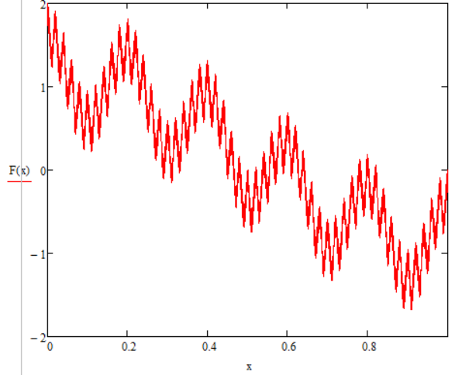

Рисунок 2 – График функции Вейерштрасса на интервале [0,1]*.*

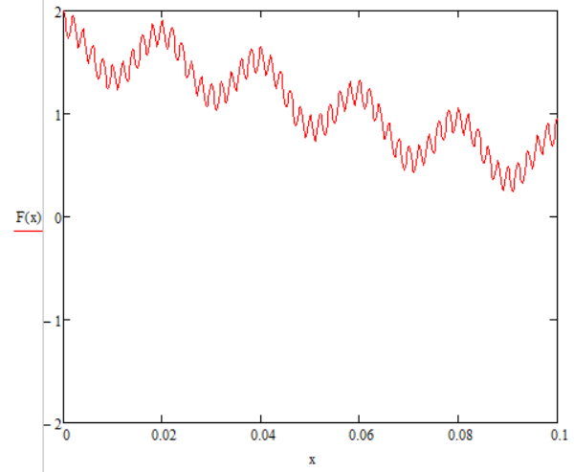

Рисунок 3 – График функции Вейерштрасса на интервале [0,0.1]*.*

Из рисунков 2 и 3 видно, что, если выделить из исходного интервала изменения переменной более узкий интервал от 0 до 0.1, то получается практически исходная кривая. Этот факт указывает на свойство «скейлинга» функции Вейерштрасса.

**Задание 2.**

Согласно условию задания, для второго случая (Функции Вейерштрасса – Мандельброта) выбираем значения параметра *d* в пределах: 1< *d*< 2.

Выбираем значение параметра:

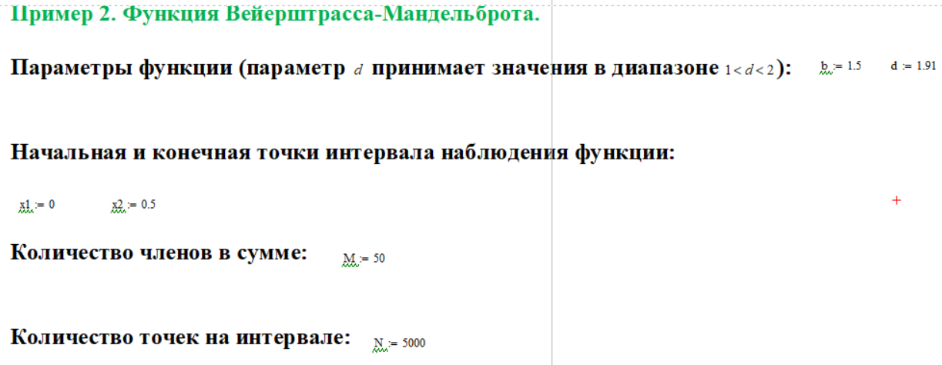

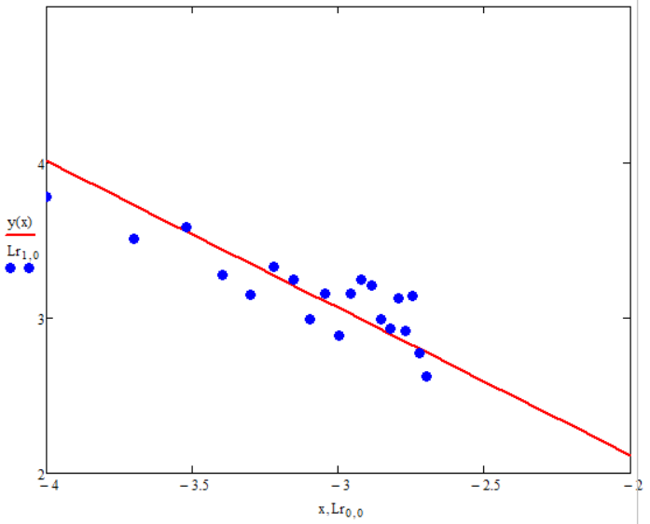

Рисунок 4 – График зависимости log(L*j*) от log(Δ*xj*) для «береговой линии» Вейерштрасса-Мандельброта.

Из рисунка 4 видно, что расчетные точки кучно сосредоточены вокруг линии регрессии у(х), что свидетельствует о «скейлинге» и, следовательно, о правомочности проведенного расчета.

Расчетная размерность «береговой линии» Вейерштрасса-Мандельброта равна *D* = 1-β, *D* = 1.473 и определяется тангенсом угла наклона прямой у(х).

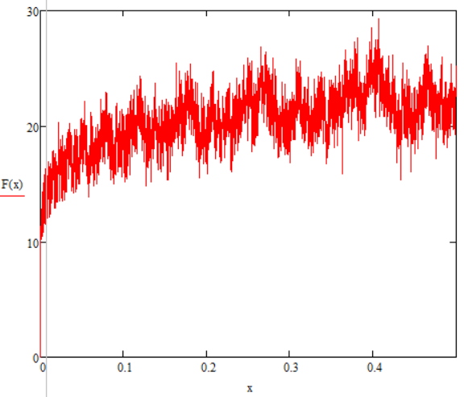

Рисунок 5 – График функции Вейерштрасса-Мандельброта на интервале [0,0.5].

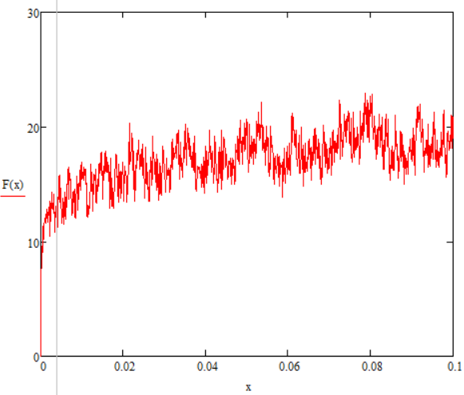

Рисунок 6 – График функции Вейерштрасса-Мандельброта на интервале [0,0.1].

Из рисунков 5 и 6 видно, что, если выделить из исходного интервала изменения переменной более узкий интервал от 0 до 0.1, то получается практически исходная кривая. Этот факт указывает на свойство «скейлинга» функции Вейерштрасса-Мандельброта.

**ВИСНОВОК**

Таким образом, в ходе выполнения данной работы были рассмотрены особенности построения функций Вейерштрасса и Вейерштрасса-Мандельброта. Соответствующие графики поданы в отчёте.